**342817 Magnetická kódovaná cesta**

Edukační pomůcka, která pomáhá k učení základů kódování a dekódování pomocí magnetických dílků.

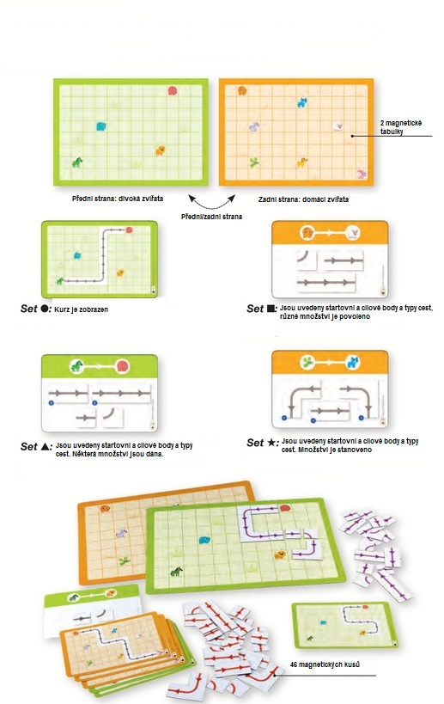

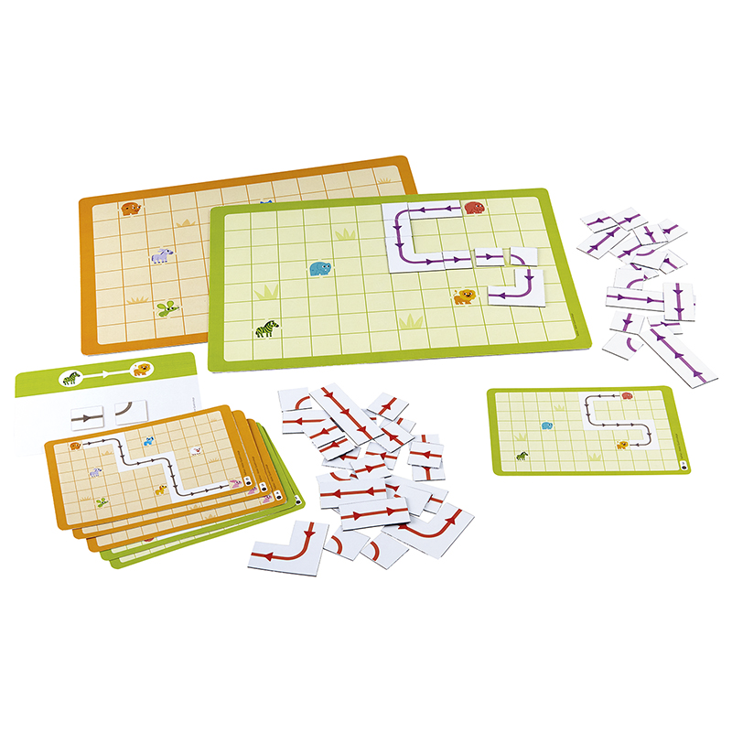

Děti pracují s jednou předlohou a 23 magnetickými kousky a pohybují se po mřížce dle předloh. Hra rozvíjí logické myšlení, seznamuje děti se základy programování.

Balení obsahuje: 24 předloh (4 sady různých obtížností po 6 kartách)  
 2 oboustranné magnetické hrací plochy  
 46 magnetických dílků (23ks červených a 23 fialových šipek)